库存成本调整：核对数量价值与成本差异｜云上订货系统
库存成本调整针对一个仓库中具体商品规格的成本单价。先查清数量和原成本，再填写目标成本，保存后回调整单与库存核结果。PC管理端按同仓同规格核目标价及保存结果；历史库存读数与条件演算不能代替本次调整单、导入结果和当前成本。

先认调整金额的含义，确定仓库和基本单位
打开成本调整列表，核当前员工有新增及查看权限。新增时必须先选调整仓库，才能添加商品规格；不要从全部仓库存汇总直接推断某个仓的成本。填写经办人，最长二十五字，整单备注可写本次纠错依据，最长五百字。保存清单不能为空，按规格编号确认同名商品的具体规格。
添加窗口显示该仓系统库存、库存成本、单位及上架状态，默认只显示有库存的规格。找不到商品时，核仓库、商品编号、规格编号及筛选条件；有库存筛选针对系统库存，不把有可用量当唯一候选依据。价格预警用于查库存成本低于最后一次采购价的规格，出现预警不表示库存数量错误，也不代表系统已经替你调价。
清单中的库存成本是调整前基本单位成本单价，调整金额应填调整后的目标成本单价。它不是在原成本上加减多少，也不是这一仓全部存货的总价值。一个规格由公斤改为箱的展示或采购包装，先核基本单位换算，不能把每箱采购价直接写成每公斤成本。每行备注最长三十字，可标简要依据，详细凭据另在业务资料保留。
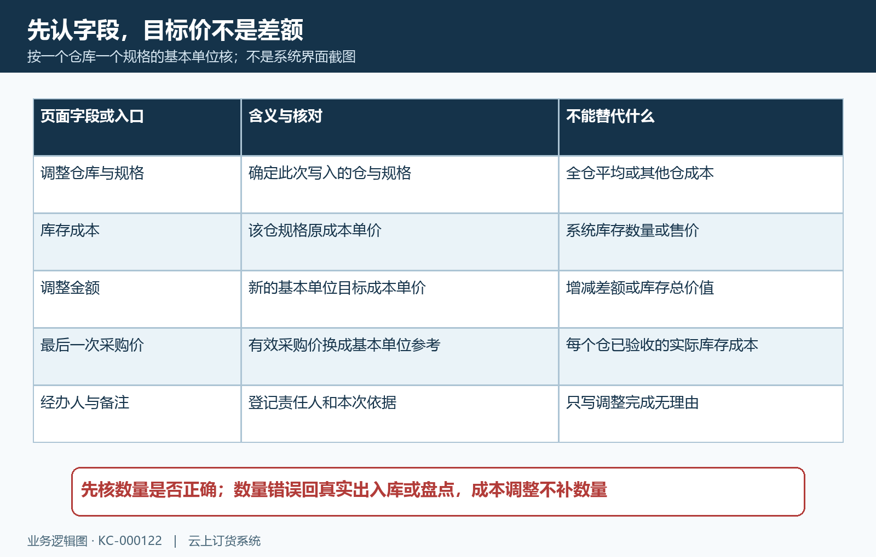
图1：原成本、目标单价、系统数量和最后采购参考价分别核对，调整金额填写新的基本单位单价。

用数量乘单价核价值，不用成本调整修数量
成本调整写入目标仓规格的库存成本，不通过这一动作增加或减少已有系统库存、可用库存。若实物数量与系统不同，先查对应出入库、盘点或仓库范围；若数量确认正确而成本录错，才依据真实成本资料调整单价。库存采购中数也不是已经验收的现存量，不参加同一时点现库存价值的简单演算。
假设一个仓某规格有二十四个基本单位，原成本每个十元，期间没有出入库，按库存成本计的价值为二百四十元。目标每个十二元五角时，调整金额填十二点五零，价值变为三百元，差额六十元。不能填两点五零的单价差，也不能填三百总价值或六十差额；否则写入的是另一种错误单价。
上面的数值是计算示例，不能拿旧截图的二十四公斤当作这次已确认的数量。查询前后必须记录仓库、规格、基本单位和时间；保存期间发生采购入库、发货或调拨时，当前库存会变化，要按实际数量重算。单据上的原成本和目标成本可以留作调整依据，却不能自动证明保存时所有库存数量都保持不变。
仓库价值还可能按销售价或客户价格等级显示。核成本调整结果时，应选库存成本口径，别把某个仓售价计出的总价值与成本价值直接对比。历史销售单已形成的销售成本或毛利也有自身业务时点，本篇不承诺修改现库存成本会重写全部历史销售结果；毛利显示成本为零时，仍须回原销售及成本来源查。
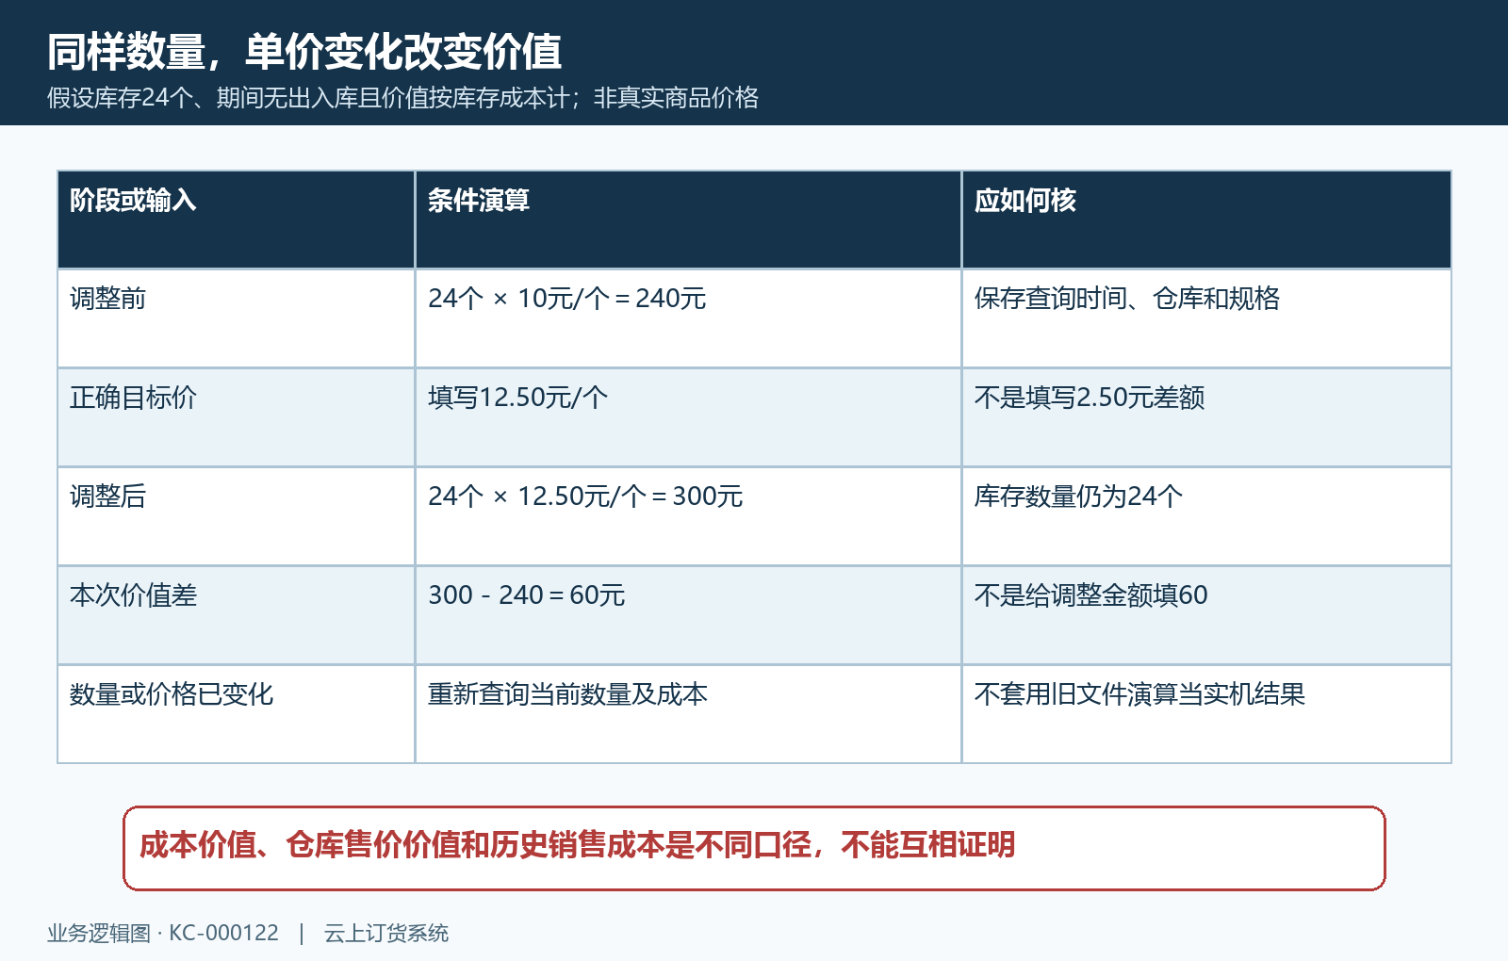
图2：无中间库存变动的二十四个条件演算中，填目标十二点五零，价值差六十不填入单价栏。

保存确认直接生效，采购参考和复制都需重新核
逐行填写有效目标价，页面按金额格式限制数字及两位小数，手工输入校验不小于零。零成本会影响价值判断，不把缺失成本或缺少采购参考价随便填零。先以有效正价和真实依据完成核对；负数、空值或格式异常先修正，不绕过提示。点击保存还会出现确认框，说明保存后不可撤销，调整错了可再次调整。
弹窗取消时尚未完成保存；确定且返回保存成功后，应回成本调整列表核生成的原单。这里不是先保存待审核再找审核按钮的流程，客户列表及详情没有撤销步骤。保存后现库存成本已按目标写入，错价应保留第一次单据及原因，重新查询当前成本，再按正确目标新增一次调整，不能删掉原记录就认定已经恢复旧价。
应用最后一次采购价会把整份清单目标值覆盖为各规格的参考价，缺少参考时可能成为零。先核每行来源是否有效、采购包装价是否已换算基本单位，再判断它是否适合当前仓成本；最后采购参考并不等于这个仓所有货的平均实际成本。操作前已经填好的人工目标也可能被覆盖，保存确认前要重新逐行查看。
修改调整仓库会提示相关价格变化，取消应回原仓，确认后要重核新仓原成本及采购参考。清单中此前的目标价不能默认适合新仓，系统库存也应按新仓重新查询。复制新增到其他仓库先要求原仓仍有效，复制会带原清单目标值而重新读取当前参考资料；改好目标仓和目标价后才能保存，不把复制当成已调整或自动调拨。
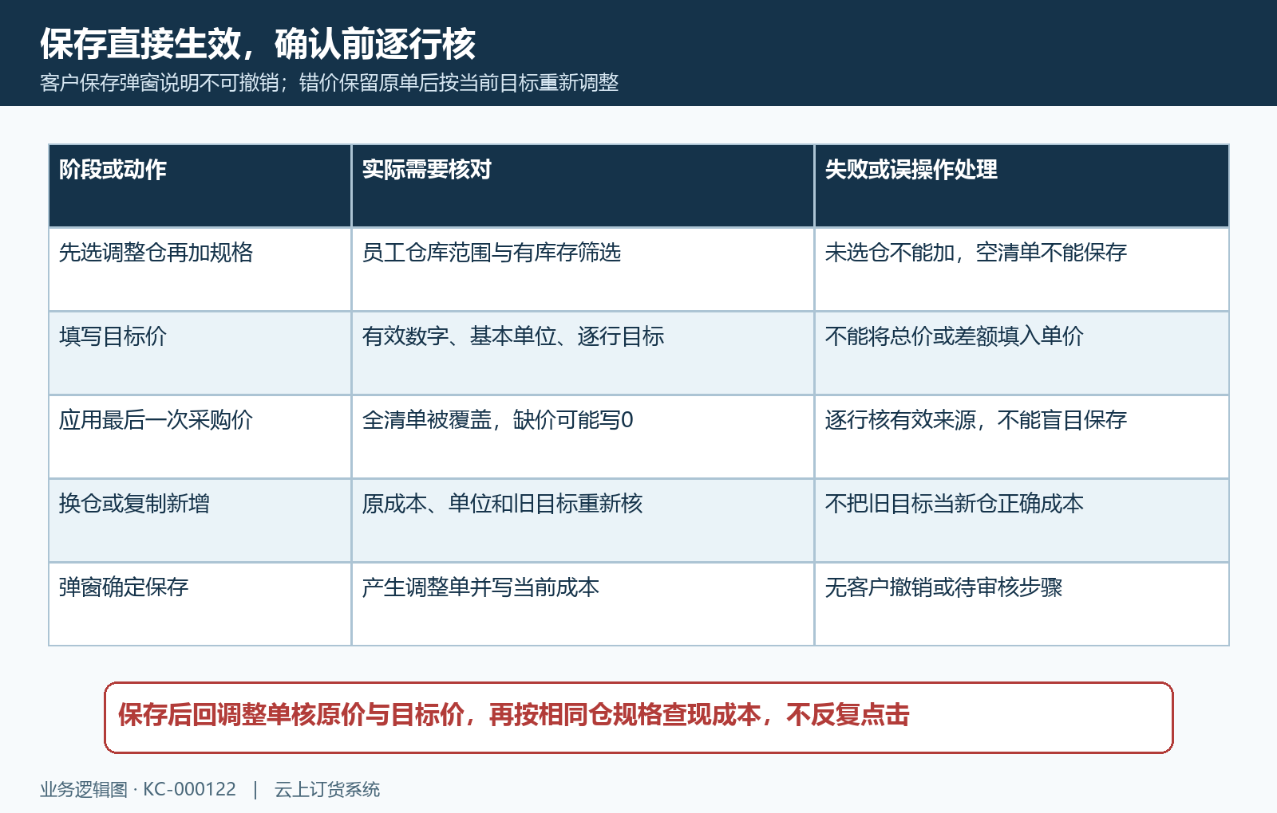
图3：先选仓、填写目标、核覆盖及复制值，再确认保存；生成调整单后直接回原单与现库存查。

批量导入保持原数量成本，预览不代替正式结果
从列表进入成本调整导入，选需要调整的仓库和商品分类，可选全部分类或未分类，下载当前商品库存数据。仅导出有库存的商品选项控制模板范围。使用页面下载的Excel模板，保留成本调整工作表、表头及首行仓库名称，不把其他库存或盘点模板更名后直接上传；页面接受xlsx，一次最多一千条。
模板商品身份列包括商品名称、商品编号、规格、规格编号、分类和单位；系统库存及库存成本价调整前应保持下载原值，只填写库存成本价调整后及备注。正式校验会与当前资料、数量和成本比对，分类或单位改变、期间库存变动或另一人已调成本时，可能提示导出数据被修改，需要重新下载，不能为了通过而硬改旧表原值。
规格只保留一行，避免同一规格重复目标价使本次成本不明确。上传后下一步预览只显示前一百条，超过一百条的其他行还要在原文件核对。预检异常确认继续也不是承诺有效行会先保存；正式导入仍作逐行校验。目标价应为有效数字并符合两位小数要求，模板说明要求正值，零值边界不要作为批量试验方式。
正式提交任一行有误时，整批不生成本次有效调整，成功数量为零。下载失败记录，看每行原因；数量或原成本过期则重导新模板，编号或单位不匹配则核当前资料，再完整检查后重新上传。只有正式成功返回调整单及成功条数，才能回原单核目标价，不能看到预览表或导入中提示就宣布成本已更新。
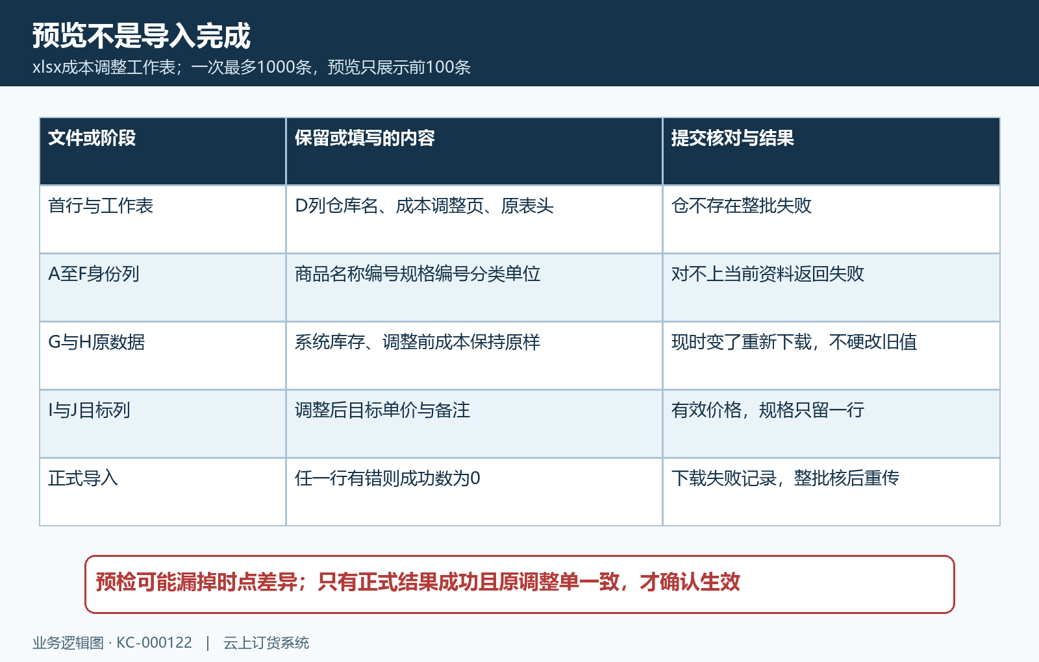
图4：身份及原数量原成本不能改，目标价填写到调整后列；正式任一行失败则整批成功为零。

按调整单和同仓规格回查，库存图只核数量范围
成本调整列表可以按单号、所属仓库、制单人、制单时间及商品或规格条件查原单。打开详情核调整仓库、时间、经办人、原库存成本、调整金额和备注。列表导出用于交接时同样核筛选范围及调整前后单价，不拿全仓同名商品总额替代一仓一规格的明细。
下图历史库存详情中，鲜整鸡一公斤规格在主仓系统十六、可用八，南区冷链仓系统八、可用八。它支持区分同规格两仓数量，画面没有成本单价，不能证明已保存成本调整。可用量与系统量不同，核价值先确认实际使用哪种数量口径；也不能把主仓十六误当全仓数量，或为让总额相等而给另一仓改成本。
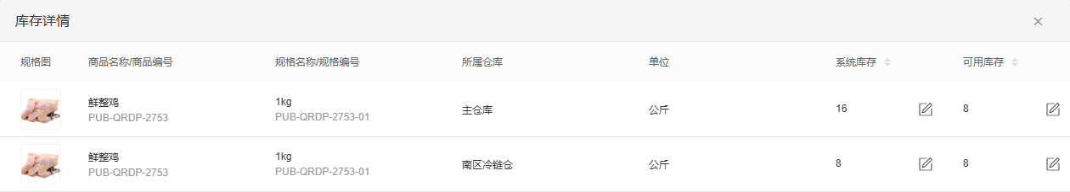
图5：历史两仓库存详情只提供仓库、规格和数量旁证，没有调整前后成本，不当保存或导入成功结果。
保存提示异常或连接中断时，先按本次时间、仓库及规格查是否已经有新调整单，再刷新当前成本，不连续点击再建同价记录。交接留原单号、前后单价、依据、保存时间、当时库存及后续纠错单。当前价后来被采购业务或另一笔调整改变时，用时间顺序解释，不能把第一次调整单目标价当永远不变的现价。

